**□ 최종 결과보고서**

1. 산출물 기준

1) 분량 : 자유롭게 작성하나 10매 내외를 권장 [내용이 길어지면 부록_형식으로 분리 권장]

2) 기한 : **프로젝트 종료 전 (11/4)** 까지

3) 워드(docx) 파일로 작성

(예 : [4차5기] Open API(B)_결과보고서_쇼미더4차.docx)

4) 제출 : 1. **결과보고서 워드,PDF파일, 발표PPT 파일 등 메일 제출 및 NCS평가시스템 업로드**

2. 프로젝트 목차

1) 표지 - 1매

2) 목차 - 1매

3) 팀 구성원 및 역할 소개 : 개인별 업무 분장 - 1매

4) 기획 배경 및 목표 - 1~2매

5) 추진 계획(일정) : 팀 전체 일정 및 개인별 업무 진행 일정 - 1매

6) 시장 분석 : 유사한 제품 및 서비스 장단점 분석, 차별화 전략 기술 - 1매 내외

7) 결과

- 상세 설명 : 주요기능, 화면캡쳐, 상세동작, 목표성능 등 - 자유롭게 [3매 내외 권장]

- 핵심 구현 내용 : 분석, 설계자료, 핵심적 알고리즘, 주요 동작 등 그림, 표 등

팀별로 자유롭게 기술 - 자유롭게 [3매 내외 권장]

- 회차별 멘토링 결과 : 멘토링을 통한 프로젝트 적용도 및 결과 기술

8) 기대 효과 - 1매

9) 개발 후기 : 프로젝트 진행 팀원 단체 사진(1~2장) 및 개인별 후기 - 2매

※ 본 목차의 **대목차**는 **유지**하되 산출물 결과에 따라

세부목차는 강사님과 협의하여 각 팀 프로젝트에 맞게 수정 가능함

**10) 강사 의견 : 현업적용도(실무지향형 아이디어 및 기술적용도) 기술**

3. 작성 유의사항

1) 현재 페이지는 삭제(페이지 삭제)하여 표지가 첫번째 페이지가 되도록 함

2) 페이지 번호 삽입(삽입 > 페이지 번호 > 아래쪽 > 굵게 표시된 번호2)

3) 목차 이후 프로젝트 개요부터 페이지 목차 설정(바닥글 1페이지 시작)

4) **대제목 [16pt, Bold]** / 소제목 [12pt] / 본문 [10pt]

4차 5기 실무 Project

|  |
| --- |
| 스낵 리뷰 |

**2019년 11월 4일**

**Open API를 활용한 빅데이터 전처리 시각화**

리뷰 쓰고 가조**(가제)**

김동환

조규상

**목 차**

**1. 프로젝트 개요**  **1**

1.1 프로젝트 기획 배경 및 목표 1

1.2 구성원 및 역할 2

1.3 프로젝트 추진 일정 3

**2. 프로젝트 현황**  **4**

2.1 시장 분석 4

2.2 경쟁 제품 장단점 분석 6

2.3 차별화 핵심 전략 기술 9

**3. 프로젝트 결과**  **9**

3.1 주요 기능 및 상세 동작 9

3.2 사용 디바이스 및 목표성능 or 주요 다이어그램 및 분석서 13

3.3 핵심 알고리즘 16

3.4 주요 동작 19

3.5 회차별 멘토링 결과 19

**4. 기대 효과**  **21**

4.1 향후 개선 사항 21

4.2 기대 효과 23

**5. 개발 후기**  **24**

**6. 강사 및 멘토 의견**  **25**

**1. 프로젝트 개요 [스낵 리뷰]**

Open API를 활용한 빅데이터 전처리·시각화 과정을 통해 배운 웹 프로그래밍 및 R 이용한 데이터 시각화를 실습해본 프로젝트입니다.

1.1 프로젝트 기획 배경 및 목표 [한국 문화 콘텐츠를 다루는 리뷰 플랫폼]

기획 배경 :

* 콘텐츠 판매 목적이 아닌 리뷰만을 다루는 리뷰 플랫폼의 부재
* 기존 리뷰들은 단순히 평점만으로 대상을 평가 => 세분화된 평가 지표를 제공
* 타 플랫폼들의 리뷰 정보들은 데이터들을 시각화하는 요소가 적음 => 시각화 제공

목표 :

* 영화, 도서 플랫폼 등의 사이트들을 모델로 하여 동일하면서도 추가적인 기능을 추가한 웹사이트 개발.
* 웹 개발과 R을 이용한 데이터 전처리 및 시각화 등 수업에서 배운 내용 등을 실습
* React, Spring Boot 등 수업에서 다루지 않았던 Tool을 함께 공부하면서 프로젝트에 적용

1.2 구성원 및 역할

|  |  |  |  |
| --- | --- | --- | --- |
| 이름 | 전공 | 역할 | 구현 부분 |
| 김동환 | 문헌정보학과 | 팀장 |  |
| 조규상 | 컴퓨터정보학과 | 팀원 | 데이터 전처리 및 시각화  프론트 기능 구현 및 디자인 |

1.3 프로젝트 추진 일정

|  |  |  |  |
| --- | --- | --- | --- |
| 구분 | 기간 | 활동 | 비고 |
| 사전  기획 | 9/20(금)  ~  9/30(월) | 프로젝트 기획 및 팀 구성 |  |
| 9/20(금) | PJT주제 선정, 팀(PM/팀원) 구성 | 2인/팀 |
| 9/27(금) | 프로젝트 멘토링  [프로젝트 방향 설정 및 현업프로젝트 소개] | 현업 멘토 참여 |
| PJT  수행  /  완료 | 9/30(월)  ~  11/5 (화) | 프로젝트 수행 |  |
| 9/30(화)  ~  10/18(금) | 프로젝트 설계 |  |
| 10/18(금) | 프로젝트 멘토링  [프로젝트 점검 및 기술자문 ] | 현업 멘토 참여 |
| 10/18(금)  ~  11/4(월) | 구현 및 테스트 |  |
| 11/5 (화) | 팀별 최종 발표 (구축 완료 보고) | 최우수 한 팀 선발  멘토 평가 |

**2. 프로젝트 현황**

2.1 시장분석

현재 콘텐츠 플랫폼에서 다루고 있는 리뷰 정보들

1. 네이버 시리즈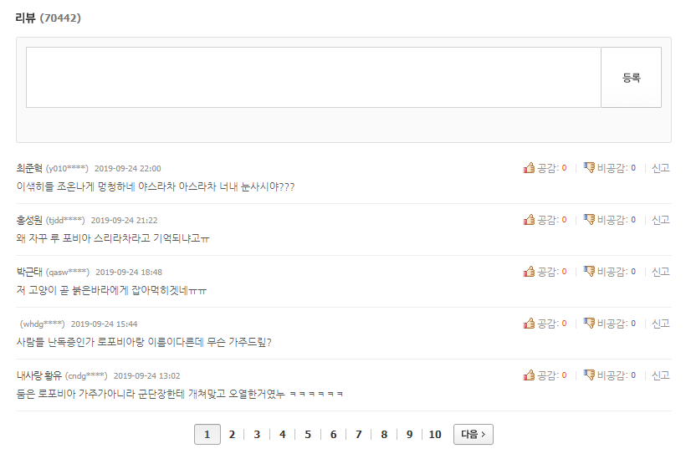

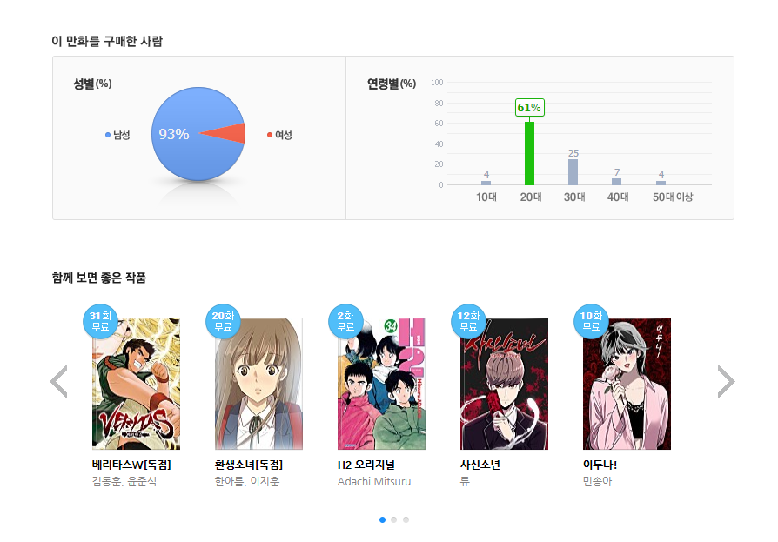

특징 :

* 단순 리뷰들을 페이지 순으로 정리
* 리뷰를 단 유저들의 성별, 나이대를 시각화로 보여줌.
* 해당 작품의 특징이나 평가를 알기 힘들다.

1. 리디북스

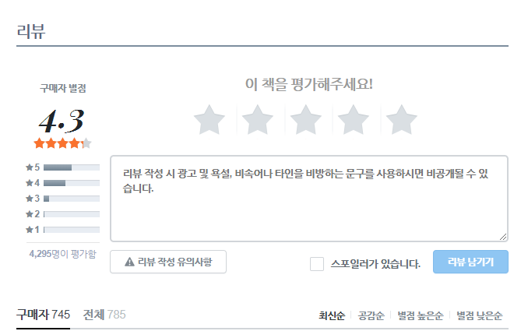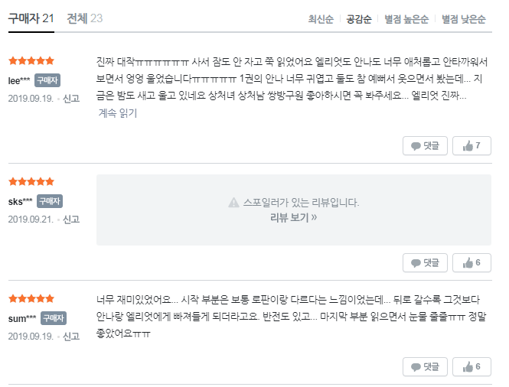

특징 :

* 리뷰들을 원하는 기준으로 정렬 시킬 수 있음.
* 별점의 비율을 보여주면서 호불호가 갈리는 작품인지 알 수 있음.
* 리뷰를 단 유저들의 성별, 나이대를 시각화로 보여줌.
* 하지만 작품 별 특징을 알려주는 시각화가 없기 때문에 해당 작품의 특징이나 평가를 알기 힘들다.

추후 분량 보고

그림 삭제 고려

1. 왓챠

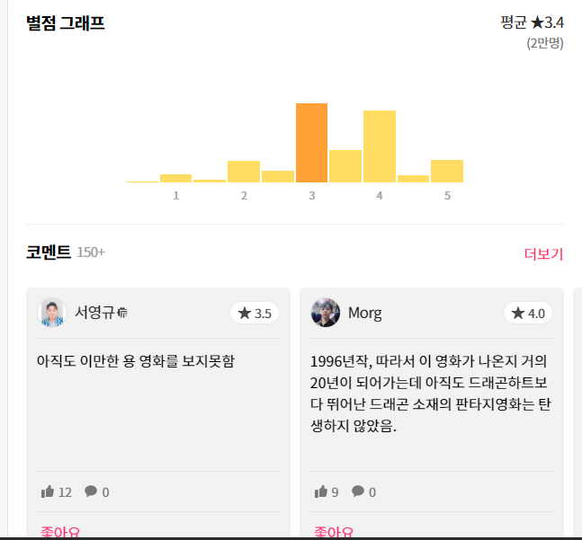

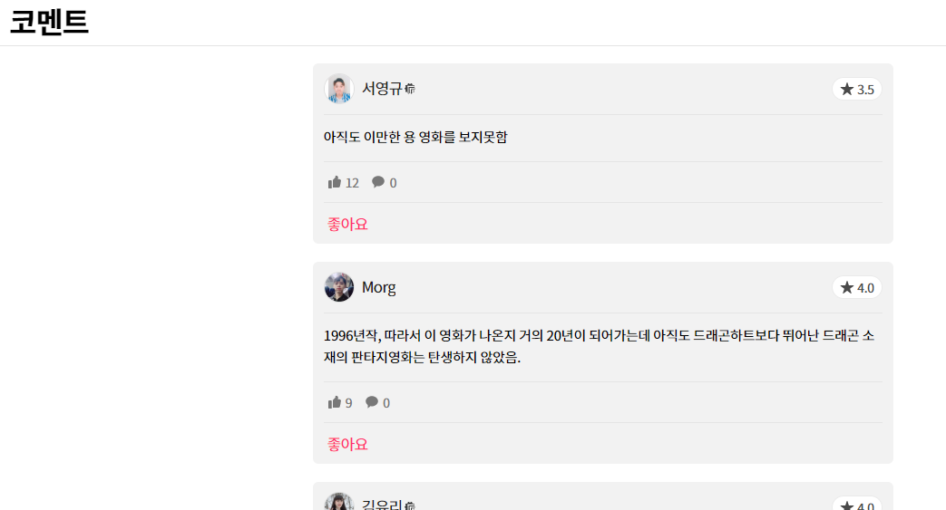

특징 :

* 리뷰가 정렬되지 않아서 어떤 내용들을 담고 있는지 파악하기가 힘듬.
* 평점을 시각화해서 보여줌으로써 호불호를 알 수 있음.
* 그 외 평가요소나 시각화가 없기 때문에 해당 작품만의 특징이나 평가를 알기 힘들다.

2.2 경쟁 제품 장단점 분석

1. 네이버 시리즈
2. 리디북스
3. 왓챠

2.3 차별화 핵심 전략 기술

‘스낵 리뷰’는 해당 작품만이 가지는 특징을 레이더차트, 워드클라우드로 보여줄 수 있다.

**3. 프로젝트 개발 결과 [대제목 : 16pt / 맑은 고딕]**

3.1 주요 기능 및 상세 동작 [소제목 : 12pt / 맑은 고딕]

..... [본문 : 10pt / 맑은 고딕]

3.2 사용 디바이스 및 목표성능 or 주요 다이어그램 및 분석서

..... [본문 : 10pt / 맑은 고딕]

3.3 핵심 알고리즘

..... [본문 : 10pt / 맑은 고딕]

3.4 주요 동작

..... [본문 : 10pt / 맑은 고딕]

3.5 회차별 멘토링 결과

|  |  |
| --- | --- |
| 회차 | 내용 |
| 1회차 | * 아이디어 점검 및 피드백 * 주제 관련 피드백 : 주제를 좁히고 수업에서 배운 내용을 토대로 기본을 구현하는 것을 중요시해라. * 구현 방식 피드백 : 다른 API를 사용해서 기본 정보를 제공하는 것이 좋다. |
| 2회차 | 구현 방향 피드백 : 새로운 것을 개발 하는지, 원래 있던 것을 연습하는 용도로 만들어보는 건지 구분  -> 연습하는 용도로 기존 사이트를 구현해보는 방향으로 전환  -> 기존 대상을 따라하되 기존 대상에 없는 기능들을 1~2가지를 추가하는식으로 개발  기능 관련 피드백 : 핵심을 보여주는 것이 중요, CRUD(정보를 입력하고 수정, 삭제 등을 하는 기능)이 중요하다.  기능 관련 피드백2 : 백엔드와 프론트를 나누어서 구현하는 것이 분산처리 아키텍처이며, 좋은 개발 방향이다.  발표 관련 피드백 : 기능에 대한 세부 설명이 필요하다 (ex방사선 차트) |

**4. 기대 효과**

4.1 향후 개선 사항

* 전체 리뷰를 볼 수 있고, 리뷰를 쓸 수 있는 리뷰 페이지 구현
* DB에서 데이터를 가져와서 실시간으로 시각화 요소들을 업데이트 하는 기능 구현
* 각 콘텐츠 사이트들에서 이벤트들을 크롤링해서 이벤트 정보 페이지 구현
* 소설, 만화 등의 콘텐츠들의 페이지 구현

..... [본문 : 10pt / 맑은 고딕]

4.2 기대 효과..... [본문 : 10pt / 맑은 고딕]

**5. 개발 후기**

|  |  |
| --- | --- |
| 성명 | 후기 |
| 김동환 |  |
| 조규상 | React나 Spring boot와 같이 수업에서 배우지 않았지만 실무에서 정말 많이 사용되는 도구들을 공부할 수 있어서 좋았고,    수업에서 배운 R 시각화를 연동시켜볼 수 있어서 좋은 경험이었습니다. |

**6. 강사 의견**

|  |  |  |
| --- | --- | --- |
| 평 가 요 소 | 배점 | 평 |
| 1. 아이디어 :  유사한 서비스 존재 유무 및 체계성 | /20 |  |
| 2. 개발 :  실제 구현 정도 및 배포 유무, 코드의 무결성 및 난이도, 현업적용도, 실무기술 반영정도 | /30 |  |
| 3. PJT 수행력 :  일정관리 및 역할분담, 목표 일정 달성도, 팀내 참여도 등 | /30 |  |
| 4. 준비도 :  프리젠테이션 및 프로젝트 준비 정도 | /20 |  |
| 계 | /100 | 강사 의견 필수 |